高二下学期期末质量检测语文试题
说明：本试卷分第Ⅰ卷（选择题）、第Ⅱ卷（非选择题）两部分，满分150分，测试时间150分钟。
第Ⅰ卷（选择题 共36分）
一、（18分，每小题3分）
1.下列词语中加点的字，读音全都正确的一项是（ ）
A.顷刻（qǐng） 混沌(hún) 狩猎（shòu ） 悬崖勒马（lè ）
B.干系（gān ） 横祸(hèng) 地壳(qiào) 朝暾夕晖(tūn）
C.颤栗（zhàn ） 酩酊(dīng) 叨扰(tāo ) 甘之若醴（lǐ）
D.泠然（líng ） 鸿鹄 ( hú ) 叱咤(zhà ) 爱憎分明(zèng)
2.下列各组词语中，没有错别字的一项是（ ）
A.鞭笞 蛾眉 礼上往来 得垄望蜀
B.璀璨 馨香 长嘘短叹 杯盘狼藉
C.寒暄 渡难关 书生意气 不计其数
D.就序 辐射 迫不及待 拾人牙惠
3.下列各句中，加点的成语使用恰当的一项是（ ）
A.在这次打击赌博的行动中，该市几百名公安干警倾巢而动，端掉了十几个窝点，缴获了大批赌具赌资。
B.不管是白发苍苍的老者，还是黄发垂髫的孩童，都被这盛大的场面深深吸引住了。
C.文理科知识不仅应该互相补充，还应该互相渗透，实际上，自然与社会决不可能泾渭分明的。
D.芦山地震发生后，“加多宝”公司立刻向灾区捐款1亿元人民币，充分显示了大方之家的作风。
4.下列各句中，标点符号使用恰当的一项是（ ）
A.记述既毕，自己起了疑问：我这《云霓》能不空空地给人玩赏吗，能满足大旱时代的渴望吗，自己都知道不能。
B.一语未毕，只听见后院中有人笑声，说：“我来迟了！不曾迎接远客！”
C.白的像玛瑙，红的像红宝石，紫的像紫水晶，黑的像黑玉。一串串，饱满、挺括、璀璨琳琅。
D.她一手提着竹篮，内中一个破碗，空的，一手拄着一支比她更长的竹竿，下端开了裂：她分明已经纯乎是一个乞丐了。
5.下列各句中，没有语病的一项是（ ）
A.选拔优秀大学生到农村担任村官，有效地推动了人才资源向农村的流动，弥补了一些村干部年龄偏大、文化较低、观念陈旧的缺陷，提升了基层组织的创造力。
B.张艺谋的纯爱电影《山楂树之恋》后，影视作品纷纷“恋上”了网络文学，这在以互联网为平台的新媒体不断发展的媒介生态环境为窗口是顺理成章的事。
C.“加拿大一枝花”是典型的外来入侵物种，它正迅速在许多地区暴发、扩张、定居，危害我国生态安全。
D.众所周知吸烟有害健康，专家认为，减少烟害，特别是劝阻青少年戒烟，对预防肺癌有重要意义。
6.下列关于名著的表述，不正确的一项是（ ）
A．高老头很早就给两个女儿良好的教育；出嫁时又各给她们每人80万法郎的陪嫁，大女儿嫁给了雷斯多伯爵，做了贵妇人；小女儿嫁给银行家纽沁根，当了阔太太。（《高老头》）
B．《家》里面刻画了几个令人难忘的女性形象，如敢于以死抗争的纯洁的丫环梅芬，温顺善良地吞咽着旧礼教恶果的鸣凤，厚道的瑞珏。（《家》）
C．内心邪恶的弗罗洛对街头跳舞卖艺的吉普赛姑娘爱斯梅拉达动了淫念，夜间打发卡西莫多劫持少女，被少年英俊的卫队长弗比斯救出。（《巴黎圣母院》）
D．桑丘·潘沙是作品中的次要人物，但也是不可或缺的角色，他黠中有憨，粗中有细，尽管私心不小，对堂吉诃德却是忠心耿耿。（《堂吉诃德》）
二、(9分，每小题3分)
(1)中国社会由唐以下，因于科举制度之功效，而使贵族门第彻底消失。同时亦因印刷术发明，书籍传播方便，更使文化大流益易泛滥，渗透到社会的下层去。到五代、宋初，雕版印书术正式应用到古代经典上来，书籍传播日易日广，文化益普及，社会阶级益见消融。
(2)到了宋代，新儒学崛兴。他们讲的是万物一体之道，故说：“民吾同胞，物吾与也。”他们的工夫则从“存天理，去人欲”入手。他们的规模与节目，则为古代《大学》篇中所举的“格物、致知、诚意、正心、修身、齐家、治国、平天下”八项。他们大率都像范仲淹那样，为秀才时即以天下为己任。他们都抱着“先天下之忧而忧，后天下之乐而乐”的胸襟。他们全都是具有清明的理智而兼附有宗教热忱的书生。这一派儒学，从宋初开始，直到明末清初始见衰替。前后有七百年长的时期，中国近代文化向社会下层之更深入与更普及，全由他们主持与发动。他们之间出过不少有名的学者，最为后人敬重的，则如周敦颐、张载、程颢、程颐、朱熹、陆九渊、王守仁等。
(3)与这一派儒学相随并盛的，则有“书院制度与讲学风气”。汉、唐两代，国家的公立学校，规制颇为详备，学员亦极盛。只有魏晋南北朝时代，公立学校有名无实，严肃的讲学风气，掌握在佛教的寺院里。宋、元、明、清四代的书院制度，则是一种私立学校而代替着佛寺严肃讲学之风的。书院的开始，多在名山胜地，由社会私人捐资修筑，最重要的是藏书堂，其次是学员之宿舍，每一书院，常供奉着某几个前代名儒的神位与画像，为之年时举行祀典。可见书院规模，本来是模仿佛寺而产生的，稍后则几乎通都大邑均有书院。有的亦由政府大吏提倡成立，或由政府拨款维持。但书院教育的超政治而独立的自由讲学之风格，是始终保持的。在那时期里，政府仍有公立学校，国立大学与地方州县学均有。尤其如宋、明两代常常采取私家书院规制，模仿改进。但从大体说来，一般教育权始终在书院方面，始终在私家讲学的手里。我们可以说，自宋以下一千年的中国，是平民学者私家讲学的中国，教育权既不属之政府官吏亦不属之宗教僧侣了。
(4)说到讲学的风气，最先亦由佛寺传来。宋、明儒的讲学，与两汉儒家的传经，可说全属两事。传经是偏于学术意味的，讲学则颇带有宗教精神。因此宋、明儒的讲学风气，循其所至，是一定要普及于社会之全阶层的。自北宋二程以下，讲学风气愈播愈盛，直到明代王守仁门下，如浙中之王畿，以及泰州之王艮，他们的讲学几乎全成了一种社会活动。同时又因为他们号为“新儒家”，讲的多注重在现实人生与伦常日用，因此他们常常不免要牵涉到政治问题。如是则私家讲学常要走上自由议政的路，而与政府相冲突。因此宋、明两代，亦屡有政府明令禁止书院讲学与驱散学员等事，宋代的程颐、朱熹，都曾受过这一种排斥与压迫。最显著的如明代末年的东林党，他们是一个学术团体，而同时被视为一个政治集团，他们虽多半是在野的学者，但在政治上形成了绝大的声势。因此我们若不了解此七百年来新儒家之精神与其实际的活动，我们亦将无法了解近代中国文化动态之枢纽所在。
（节选自钱穆《中国文化史导论》）

7．对中国古代“书院制度”的理解，正确的一项是（ ）
A.古代的书院大多修建在名山胜地，原因是这些地方远离尘嚣，便于学生读书，同时书院选址又体现出新儒学高雅的鉴赏品味。
B.中国古代的教育，先经过国家的公立学校的发展，然后是公立学校有名无实，教育转
到佛寺的寺院里，最后发展为私立学校而代替佛寺教育。
C.私人建立的书院牢牢控制着中国古代的教育大权，私塾取代公立学校，成为自宋至清一千年来的中国唯一的教育形式。
D.由社会私人捐资修筑的书院，一般都有藏书堂，有学员宿舍，还常常供奉着某几个前代名儒的神位与画像。

8．对文中叙述的“新儒学”的理解，不正确的一项是（ ）

A.新儒学以天下为己任，其成员是一群在政治上具有狂热的宗教热忱的书生。
B.新儒学从宋初开始，直到明末清初才逐渐衰替，一直延续了七百年的时间。
C.新儒学产生在唐以后的中国贵族门第彻底消失之后。
D.新儒学使中国近代文化向社会下层更加普及与深入。

9．以下理解不符合原文意思的一项是（ ）
A.汉儒传经是偏于学术意味的，而书院讲学颇带有宗教精神,多与政治相冲突，屡屡遭到排斥与压迫。
B.从书院讲学开始的东林党，本身既是一个学术团体，又是一个政治团体。
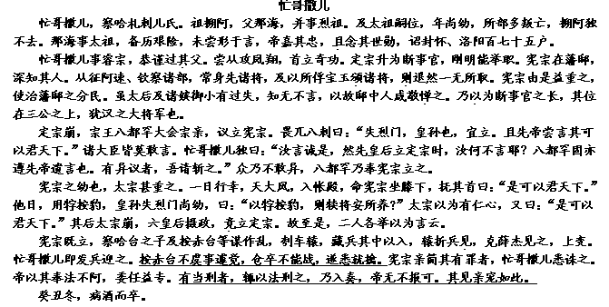
C.书院讲学所带有的宗教精神，必然发展到让文化向社会各阶层的普及。
D.书院讲学所关注的现实人生与伦常日用，常常要走上自由议政的路子。
三、（9分，每小题3分）
10.对下列句子中加点的词的解释，正确的一项是（ ）
A.以故邸中人咸敬惮之 惮：威慑，赫
B.及以所俘宝玉颁诸将 颁：发布命令
C.六皇后摄政，竟立定宗 竟：竟然
D.辕折兵见，克薛杰见之 见：同“现”，暴露
11.下列各组句子中，加点词的意义和用法都相同的一项是（ ）
A.乃以为断事官之长 / 闻道百，以为莫己若者
B.忙哥撒儿事睿宗，恭谨过其父 / 苟亏人愈多，其不仁兹甚，罪益厚
C.帝嘉其忠，且念其世勋 / 臣死且不避，卮酒安足辞
D.则退然一无所取 / 以五十步笑百步，则何如
12.下列各组句子中，都能表现忙哥撒儿“刚明”的一组是（ ）
①未尝形于言
②虽太后及诸嫔御小有过失，知无不言
③则退然一无所取
④有异议者，吾请斩之
⑤乃以为断事官之长
⑥有当刑者，辄以法刑之，乃入奏
A.①②③ B.②④⑤ C.②③⑤ D.④⑤⑥
第Ⅱ卷（ 共114分）
四、（28分）
13.把下列的句子翻译成现代汉语。（12分）
（1）圣人见微以知萌，见端以知末。（4分）
（2）按赤台不虞事遽觉，仓卒不能战，遂悉就擒。(4分)
（3）有当刑者，辄以法刑之，乃入奏，帝无不报可。其见亲宠如此。(4分)
14.阅读下面两首诗，完成后面的题目。（8分）
台 城
韦庄^{①}
江雨霏霏江草齐，六朝如梦鸟空啼。
无情最是台城柳，依旧烟笼十里堤。
台 城^{②}
刘禹锡
台城六代竞豪华， 结绮^{③}临春事最奢。
万户千门成野草， 只缘一曲后庭花^{④}。
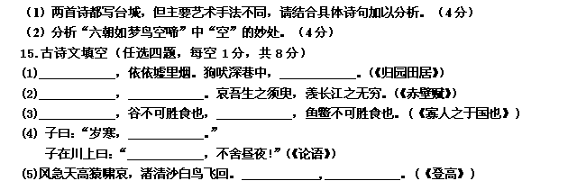
【注释】①韦庄：晚唐著名诗人。 ②台城：古都金陵的核心，帝王起居临政的地方。③结绮、临春：台城当时的两座高楼。④后庭花：乐曲名。

五、（21分）
阅读下面的文字，完成16—19题。
超山的梅花
郁达夫
①凡到杭州来游的人，因为交通的便利，总只在西湖一带，登山望水，漫游两三日，便买些土产，如竹篮纸伞之类，匆匆回去。而离杭城三五十里稍东偏北的一带山水，现在简直是很少有人去玩，并且也不大有人提起的样子。
②在古代可不同。去今百余年前，杭州人的好游的，总没有一个不留恋西溪，也没有一个不披蓑戴笠去看半山的桃花，超山的香雪的。原因是那时候杭州和外埠的交通，所取的路径都是水道。舟入塘栖，两岸就看得到山影；到这里，自杭州去他处的人，渐有离乡去国之感，因而塘栖镇和超山、独山等处，便成了一般旅游之人对杭州的记忆的中心。
③超山是在塘栖镇南，据说高有五十余丈，周二十里，因其山超然出于皋亭黄鹤之外，故名。超山脚下，塘栖附近的居民，因为住近水乡，阡陌不广之故，所靠以谋生的完全是果木的栽培。所以超山一带的梅林，成千成万；由我们过路的外乡人看来，只以为是乡民趣味的高尚，个个都在学林和靖的终身不娶，殊不知实际上他们却是正靠此而养活妻孥的哩！
④超山的梅花，向来是开在立春前后的；梅干极粗极大，枝叉离披四散，五步一丛，十步一坂，每个梅林，总有千株内外，一株的花朵，又有万颗左右；故而开的时候，香气远传到十里之外的临平山麓，登高而远望下来，自然自成一个雪海；近年来虽说梅株减少了一点，但我想比到罗浮的仙境，总也只有过之，不会不及。
⑤从杭州到超山去的汽车路上，过临平山后，两旁已经有一处一处的梅林在迎送了，而汇聚得最多，游人所必到的看梅胜地，大抵总在汽车站西南，超山东北麓，报慈寺大明堂前头，梅花丛里有一个周梦坡筑的宋梅亭在那里的周围五六里地的一圈地方。
⑥大明寺前的所谓宋梅，是一棵曲屈苍老，根脚边只剩了两条树皮围拱，中间空心，上面枝干四叉的梅树。因为怕有人折，树外面全部是用一铁丝网罩住的。树当然是一株老树，起码也要比我的年纪大一两倍，但究竟是不是宋梅，我却不敢断定。去年秋天，曾在天台山国清寺的伽蓝殿前，看见过一株所谓隋梅；前年冬天，也曾在临平山下安隐寺里看见过一枝所谓唐梅；但所谓隋，所谓唐，所谓宋等等，我想也不过“所谓”而已，究竟如何，还得去问问植物考古的专家才行。
⑦出大明堂，从梅花林里穿过，西面从吴昌硕的坟旁一条石砌路上攀登上去，是上超山顶去的大路了。一路上有许多同梦也似的疏林，一株两株如被遗忘了似的红白梅花，不少的坟园，在招你上山，到了半山的竹林边的真武殿(俗称中圣殿)外，超山之所以为超，就有点感觉得到了；从这里向东西北的三面望去，是汪洋的湖水，曲折的河身，无数的果树，不断的低岗，还有塘的两面的点点的人家，这便算是塘栖一带的水乡全景的鸟瞰。
⑧从中圣殿再沿石级上去。走过黑龙潭，更走二里，就可以到山顶，第一要使你骇一跳的，是没有到上圣殿之先的那一座天然石筑的天门。到了这里，你才晓得超山的奇特，才晓得志上所说的“山有石鱼石笋等，他石多异形，如人兽状”。诸记载的不虚。实实在在，超山的好处，是在山头一堆石，山下万梅花，至若东瞻大海，南眺钱江，田畴如井，河道如肠，桑麻遍地，云树连天等形容词，则凡在杭州东面的高处，如临平山黄鹤峰上都用得着的，并非是超山独一无二的绝景。
⑨你若到了超山之后，则北去超山七里地外的塘栖镇上，不可不去一到。塘栖镇跨在一条水的两岸，水南属杭州，水北属德清；商市的繁盛，酒家的众多，虽说只是一个小小的镇集，但比起有些县城来，怕还要闹热几分。所以游过超山，不愿在山上吃冷豆腐黄米饭的人，尽可以上塘栖镇上去痛饮大嚼；从山脚下走回汽车路去坐汽车上塘栖，原也很便，但这一段路，总以走走路坐坐船更为合适。
一九三五年一月九日
(原文有删节)
16.这篇散文描写的超山的梅花具有怎样的特点？（5分）
17.文章第⑦段运用了那些表达方式？请结合此段内容分析。（6分）
18.本文题目为“超山的梅花”，但文章的结尾却写塘栖镇，是否偏题，为什么？（6分）
19.下列对文章内容的理解与分析，正确的两项是 ( ) (4分)
A.塘栖地处水乡，耕地不多，因而乡民多种果树以谋生，故而才会有如此多的梅林，同时还有乡民趣味高尚，学林和靖梅妻鹤子的缘故。
B.文章字里行间处处体现了人与自然和谐相处的美好画面，体现了作者对大自然以及祖国河山的热爱之情。
C.文章先叙述后议论，或虚或实，唤起了你的遐想，引起了你的共鸣，使你也想去超山作一次探梅访古的游览。
D.文章笔触清丽而又饱含深情，语调悠闲而能叙事状物，有着很强的艺术感染力，读后令人掩卷难忘。
E.文章以游踪为线索，把超山的梅花、超山的地理位置和超山的风土人情一一呈现在了读者的面前，使人有如临其境之感。
六、（15分）
20.语言综合运用（15分）
请以“秋天的夜很深很凉”为开头，写一段父子在家相处的文字。
要求：（1）想象合理，要有环境描写；
（2）要有动作描写、神态描写、语言描写；
（3）要写出父子之情；
（4）200字左右。
七、（50分）
21.作文
请先在“我渴望走向 ”的空缺处填上恰当的词语，并以此为题，写一篇不少于700字的文章。 要求：①自主立意；②写一篇记叙文或议论文；③不得抄袭。
2012—2013下学期高二语文期末答案
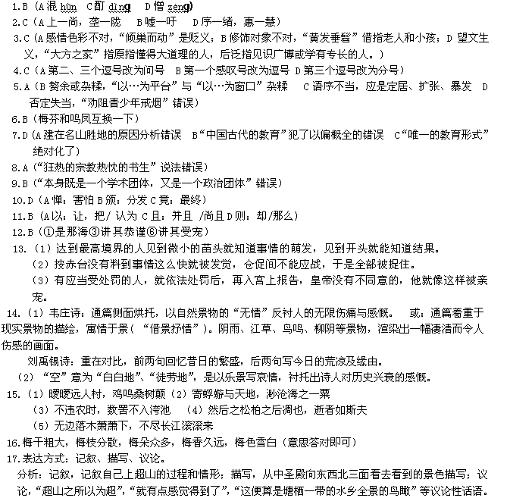
总之巧妙地将记叙、描写、议论融为一体。（结合内容分析恰当即可）
18.不偏题，原因是写塘栖镇的好处有：(1)在结构上，和前文内容呼应；(2)在内容上，是超山的梅花给塘栖镇的人们带来了富庶安定的生活，意在提醒镇上的人们也应尽心尽力地维护和爱护梅花，揭示出人与自然应该和谐相处。
19.DE（A“同时还有乡民趣味高尚，学林和靖梅妻鹤子的缘故”错误；B文中并不是“处处”都有体现，如“因为怕有人折，树外面全部是用一铁丝网罩住的”；C项“先叙述后议论”错，应是“写景抒情结合”。）
20.略
21.略
附古文翻译:
忙哥撒儿，是擦哈札剌儿氏人。祖父叫搠阿，父亲叫那海，都曾侍奉烈祖。等到太祖继位时，（太祖）年纪还小，所属部下大多反叛逃亡，唯独搠阿没有离去。那海侍奉太祖，历尽艰难险阻，从未用语言表露过，皇帝表彰他的忠诚，又顾念他家历世建有功勋，下诏封给他怀州、洛阳一百七十五户。
忙哥撒儿侍奉睿宗，恭敬谨慎超过他的父亲。他曾经跟随睿宗攻打凤翔，首立奇功。定宗提升他为断事官，他为人刚正廉明能称职。宪宗还在王府时，就很了解这个人。忙哥撒儿随军征讨阿速、钦察等部，经常是冲在其他将领之前，等到皇帝将所缴获的珍宝玉器分给各位将领时，忙哥撒儿却退到后面，什么都不要。宪宗因此更加器重他，让他管理王府下辖的百姓。即使是太后和各位嫔妃有了小过失，他也知无不言，因此王府的人都很敬畏他。于是让他做断事官的首领，位置在三公之上，如同汉朝的大将军。

